附件2
广州市继续教育协会网络学习平台操作指南
（温馨提示：请学员先行联系广州市继续教育协会确认学习资格并缴纳培训费，再由广州市继续教育协会开通平台学习权限，如未缴费无法观看培训课程视频。）

- 注册账号（已有账号无需重新注册）
1、进入广州市继续教育协会网站（http://www.gzcee.net），点击“注册”按钮。
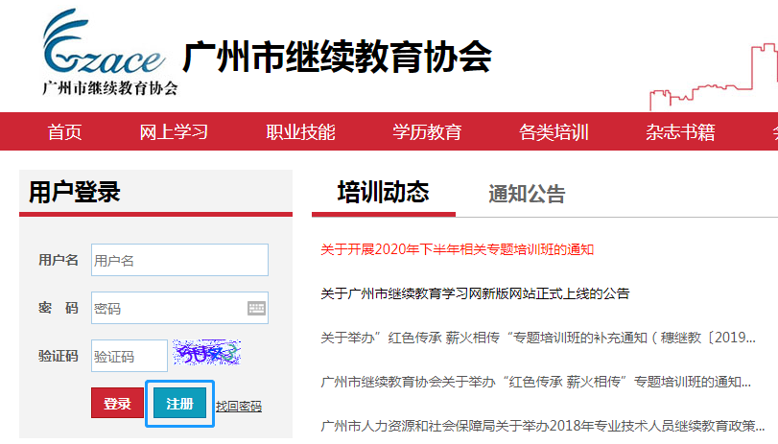

2、填写个人信息，注册完毕。
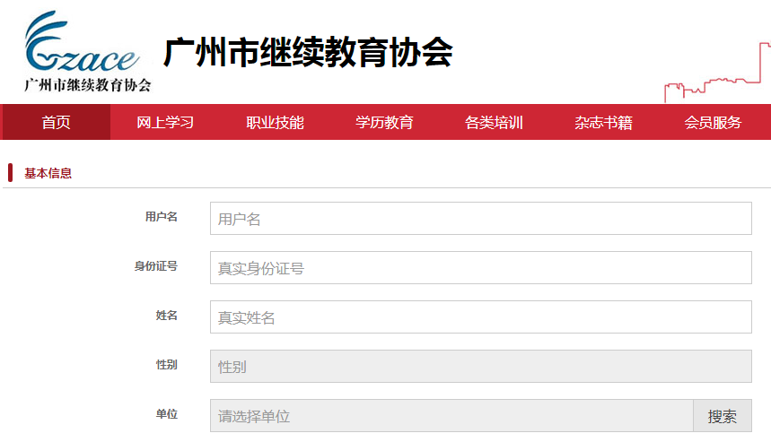
- 登录账号
输入注册账号、密码及验证码，点击“登录”。
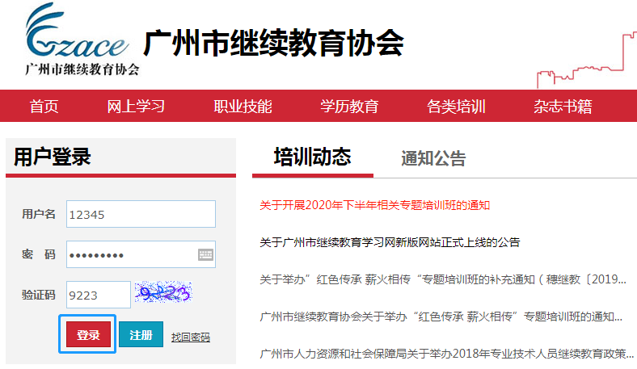

- 学习课程
1、在网站首页点击“网上学习”→“行业定制”→“图书馆专业（限定人员）”。
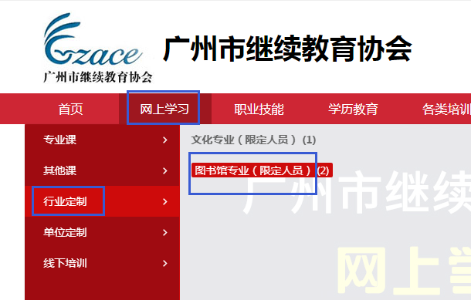
2、点击需要学习的课程，进入课程详细页面。
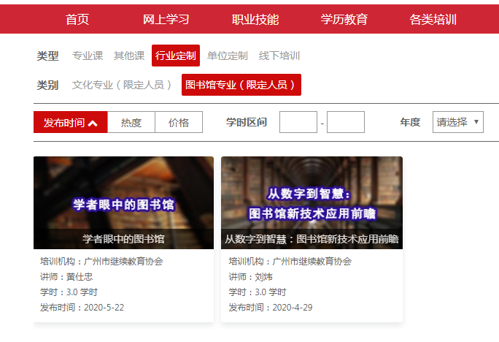

3、在课程介绍页面点击“进入学习”。
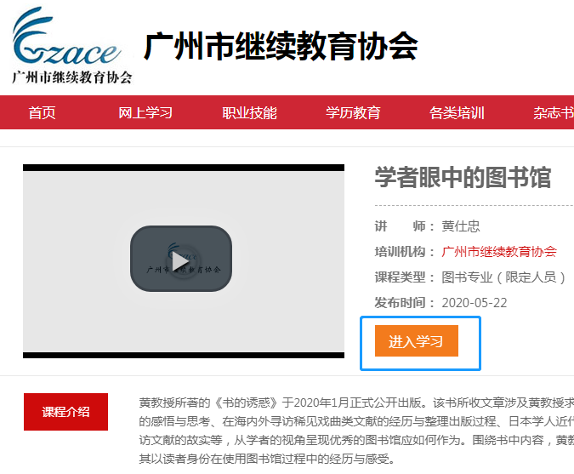
4、设置课程所属的学习年度，点击“提交”。
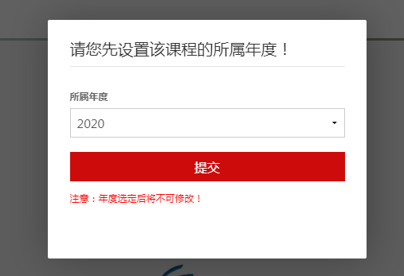

5、设置完成后，点击播放按钮，即可开始学习。

- 完成作业
1、课程播放页面下方，点击课程大纲——做作业。
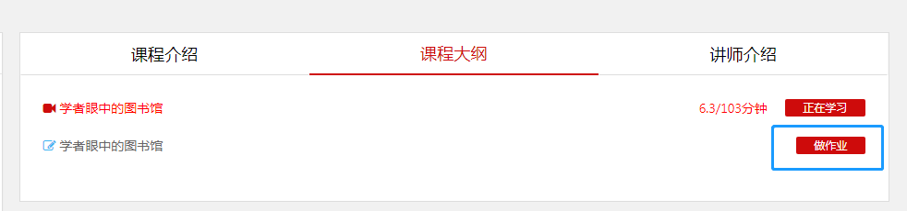

2、进入作业页面，按要求答题，作业满分为100分，60分为合格。

3、答题完成，点击“提交”，成绩不合格者需重新答题。

- 打印学时证明
1、完成课程视频学习及课程作业后，可申请课程相应的学时数。
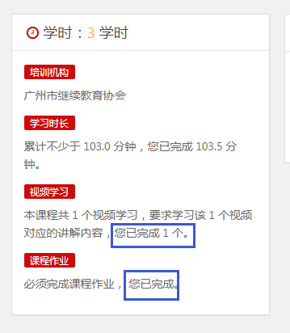

2、点击网站首页右上角“个人中心”，进入个人中心。
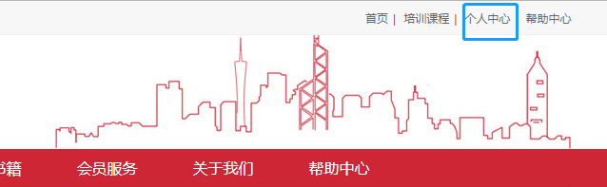

3、点击左方“学时证明”，再点击“新增”。
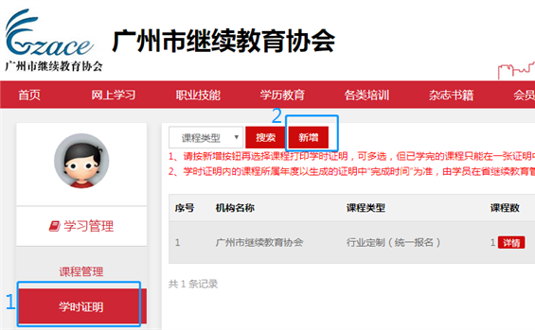

4、选择课程类别——“行业定制”，再点击“获取课程。
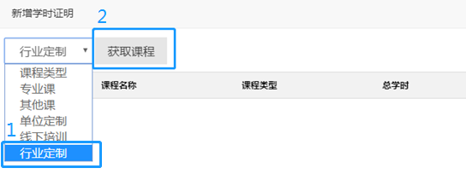

5、选择需认证学时的课程，点击“添加”，成功后再点击“确定”。
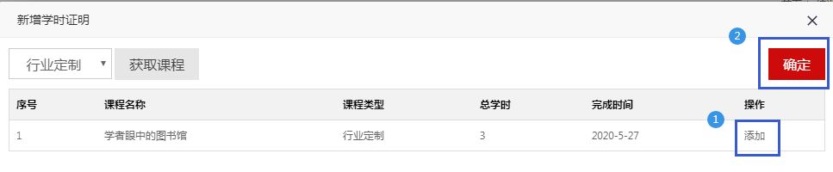

6、核对学时信息无误，点击“确认”。

7、学时证明添加成功后，点击“生成学时证明”，即可查看和打印学时证书。
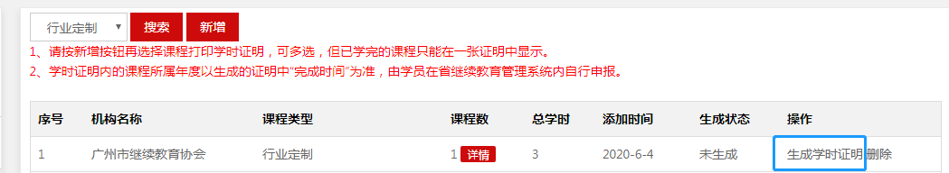

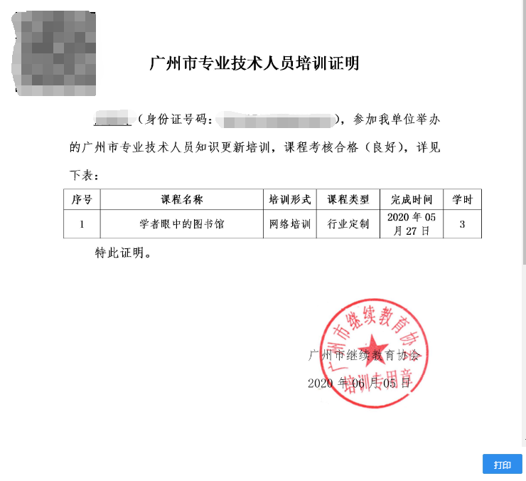

- 学时上传认证
将《广州市专业技术人员培训证明》电子版上传至广东省专业技术人员继续教育系统，由用人单位认定学时。（http://gdrst.gdhrss.gov.cn/publicfiles/business/htmlfiles/jxjyglxt/index.html）

具体操作流程：个人业务——继续教育记录——学时记录添加
